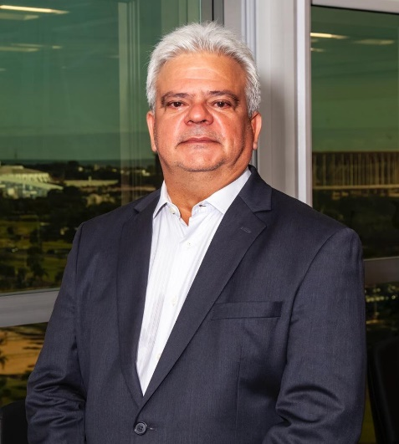
Superintendente Executivo
E-mail: supexhucff-ch.ufrj@ebserh.gov.br
Telefones: (21) 3938-6004 / (21) 3938-6026.
http://lattes.cnpq.br/1052988179428729
Médico, graduado pela Faculdade de Medicina Souza Marques – Rio de Janeiro (1984), Mestre e doutor em cirurgia Geral pela Faculdade de Medicina da Universidade Federal do Rio de Janeiro/ UFRJ (1989/1996).
Professor Adjunto – Faculdade de Medicina da UFRJ.
Membro Titular do Colégio Brasileiro de Cirurgiões – CBC, Membro Titular da Sociedade Brasileira de Cirurgia Minimamente Invasiva e Robótica - SOBRACIL-RJ.
Médico Cirurgião Geral do Hospital Universitário Clementino Fraga Filho-CH/UFRJ/EBSERH.
Atuou como: Diretor Substituto da Divisão de Saúde da Comunidade (2001), Chefe do Serviço de Emergência do HUCFF (2011), Diretor Substituto da Divisão Médica do HUCFF (2013), Coordenador dos Serviços Cirúrgicos (2013), Chefe Substituto do Departamento de Cirurgia da Faculdade de Medicina (2016), Chefe Substituto do Serviço de Cirurgia Geral (2017), Coordenador do Programa de Residência Médica em Cirurgia Geral (2017), Coordenador do Programa Avançado de Residência Médica em Cirurgia Geral (2017), Diretor da Divisão Médica do HUCFF (2017), Orientador Geral da Liga Acadêmica de Trauma e Emergência da Faculdade de Medicina/UFRJ – LATE (2018), Coordenador da Disciplina Urgências e Emergências na Prática Médica (2018), Diretor Geral do Hospital Universitário Clementino Fraga Filho/UFRJ 1ª Gestão (2019 - 2023) e 2ª Gestão (2023 – 2027).

